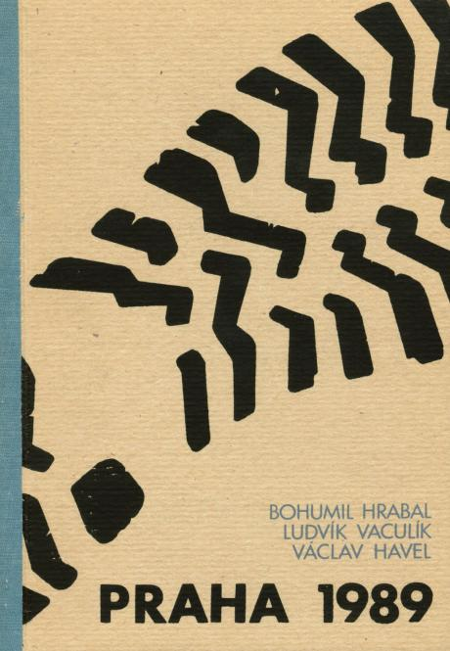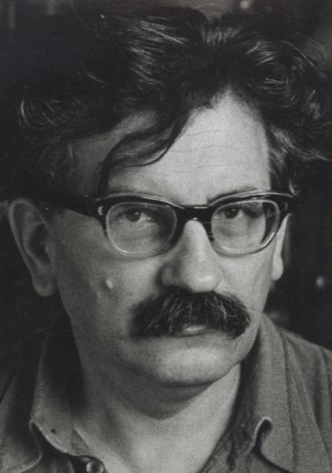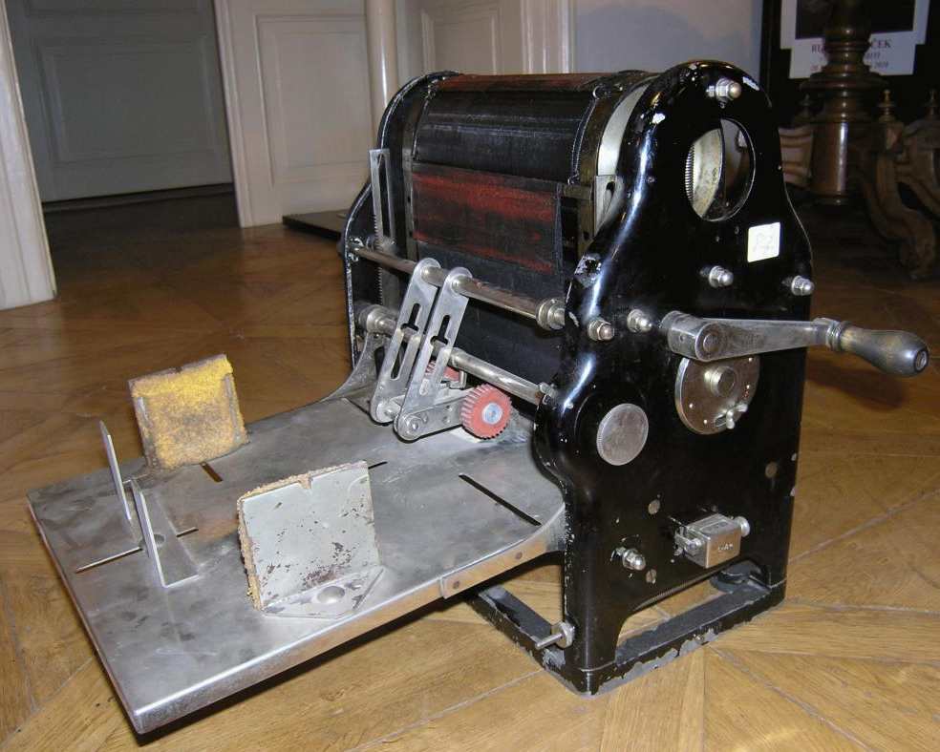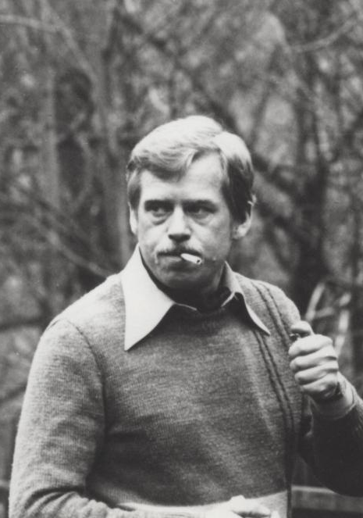

spisovatelé přes kopírák

nesnesitelná moc zakázané literatury za železnou oponou

Termín: 28. února – 31. března 2011
Místo: Historisk Samling fra Besættelsestiden 1940-45 (HSB)
Niels Bohrs Vej 9, 6700 Esbjerg, www.hsb.dk

Vernisáž: pondělí 28. února 2011 v 16:30 hod.

s osobní účastí a ukázkou tvorby samizdatu v provedení Jiřího Gruntoráda,
ředitele knihovny samizdatové a exilové literatury Libri prohibiti v Praze.

Více informací o výstavě naleznete na: www.mzv.cz/copenhagen

Organizátoři výstavy:
Velvyslanectví ČR, Libri prohibiti, Historisk Samling fra Besættelsestiden 1940-45

